Ticket Trade

Casus ticket trade

Sybrand Bos

2022

Inhoud

Casus TicketTrade 2

Entiteiten 2

Locatie: 2

Artiest/Band: 2

Optreden: 3

Ticket: 3

Gebruiker 3

User stories 4

1. Als gebruiker wil ik optredens zien die bij mij in de buurt plaatsvinden. 4

2. Als gebruiker wil ik een kaartje kunnen kopen voor een optreden. 4

3. Als gebruiker wil ik een overzicht zien van mijn gekochte kaartjes. 4

4. Als gebruiker wil ik artiesten kunnen volgen en vrienden. 4

5. Als gebruiker wil ik aanbevelingen krijgen voor optredens op basis van gevolgde vrienden, artiesten en mijn woonplaats. 4

6. Als gebruiker wil ik artiesten aanbevelingen krijgen van artiesten op basis van al gevolgde artiesten of van gevolgde vrienden. 4

ERD 5

# Casus TicketTrade

TicketTrade is een platform waar gebruikers kaartjes kunnen bestellen voor hun favoriete concerten en optredens. Gebruikers kunnen artiesten en bands volgen en alerts hiervoor instellen mochten er updates uitkomen over hun concerten en optredens. Een gebruiker kan ook vrienden volgen en krijgt op basis van deze vriendschap aanbevelingen over artiesten en meldingen als een vriend een bepaalde ticket voor een optreden heeft gekocht.

# Entiteiten

Een concert of optreden wordt gehouden op een locatie, denk hierbij bijvoorbeeld aan de Johan Cruijff Arena. Van een locatie worden de volgende dingen bijgehouden:

## Locatie:

* Naam
* Oppervlakte m2
* Straat
* Huisnummer
* Postcode
* Stad
* Land

Er worden ook artiesten of bands bijgehouden, hier wordt geen onderscheid ingemaakt omdat een artiest of band allebei een naam heeft waar hij/zij of hen aan herkend kunnen worden. Een artiest/band kan meerdere genres hebben.

## Artiest/Band:

* Naam
* Beschrijving
* Opgericht
* Oorsprong
* Actief
* Genres

Een optreden heeft een locatie en artiest/band, hier worden ook het aantal tickets dat beschikbaar is bijgehouden, dit aantal wordt gebaseerd op basis van de oppervlakte van de locatie en om wat voor concert het gaat.

## Optreden:

* Naam
* Beschrijving
* Begindatum Tijd
* Einddatum Tijd
* Tickets
* Prijs
* Locatie
* Artiest

Iedere ticket heeft een eigenaar en een datum waarop deze is aangeschaft, ook wordt bijgehouden of deze als is gebruikt

## Ticket:

* Eigenaar
* Datum gekocht
* Optreden
* Gebruikt

Een gebruiker kan een overzicht zien van zijn gekochte tickets. Van een gebruiker worden de volgende gegevens bijgehouden.

## Gebruiker

* Voornaam
* Achternaam
* Gebruikersnaam
* E-mail
* Telefoonnummer
* Woonplaats
* Gekochte tickets

# User story’s

## Als gebruiker wil ik optredens zien die bij mij in de buurt plaatsvinden.

* Van een gebruiker wordt de woonplaats bijgehouden, als een gebruiker op het optreden overzicht komt staan de optredens gesorteerd op dichtstbijzijnd voor de gebruiker zijn locatie.

## Als gebruiker wil ik een kaartje kunnen kopen voor een optreden.

* Op het detail overzicht van een optreden kan een gebruiker kaartjes kopen als de beschikbaarheid van de kaartjes dit toelaat.

## Als gebruiker wil ik een overzicht zien van mijn gekochte kaartjes.

* Als een gebruiker is ingelogd op zijn account kan hij in zijn beveiligde omgeving een overzicht zien van zijn gekochte kaartjes, deze zijn gesorteerd op datum dat het concert plaatsvindt en op welke het dichtste bij zijn woonplaats is, mocht de gebruiker kaartjes hebben voor meerdere optredens op dezelfde dag.

## Als gebruiker wil ik artiesten kunnen volgen en vrienden.

* Als een gebruiker is ingelogd kan hij op artiesten zoeken en op vrienden hun gebruikersnaam, een gebruiker kan vervolgens deze personen volgen. De gebruiker krijgt updates over optredens van deze gevolgde artiesten en meldingen als een vriend een bepaald ticket heeft gekocht voor een optreden, zo kan de gebruiker overwegen om ook naar dit optreden te gaan.

## Als gebruiker wil ik aanbevelingen krijgen voor optredens op basis van gevolgde vrienden, artiesten en mijn woonplaats.

* Een gebruiker volgt artiesten, op basis van het muziek genre wat deze artiest maakt worden aanbevelingen gedaan van andere artiesten die ook dit muziek maakt van dit genre, de optredens van deze aanbevolen artiesten worden aan de gebruiker getoond. Vrienden van de gebruiker volgen ook artiesten, de optredens van deze artiesten kunnen ook als aanbeveling worden gegeven. Als laatste kunnen optreden worden aanbevolen op basis van de woonplaats waar de gebruiker woont, als een optreden dichtbij is kan deze als aanbeveling worden gegeven.

## Als gebruiker wil ik artiesten aanbevelingen krijgen op basis van al gevolgde artiesten of van gevolgde vrienden.

* Een gebruiker volgt artiesten, op basis van het muziek genre dat deze artiest maakt kunnen aanbevelingen worden gegeven van andere artiesten die ook dit genre muziek maken. Vrienden volgen ook artiesten, hier kan een gebruiker ook aanbevelingen van krijgen.

# ERD

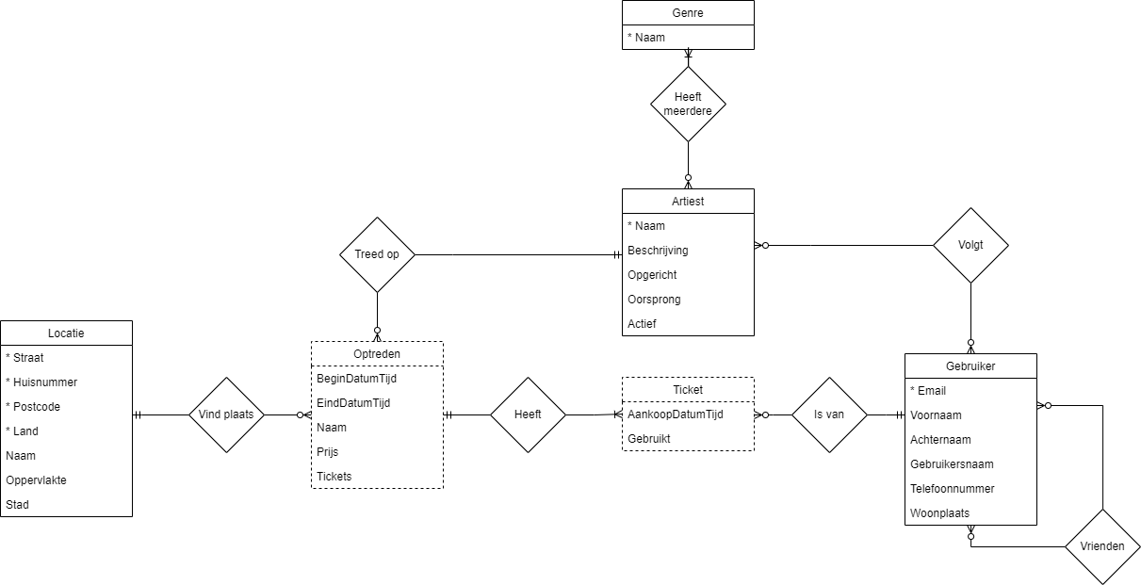

Figuur ERD TicketTrade